**Ионкин Алексей Сергеевич.**

Педагог дополнительного образования высшей категории.

МБУДО Вяземская детская художественная школа им. А.Г. Сергеева.

Смоленская область, город Вязьма.

**Конспект занятия:** ***«*Рисунок цилиндра при контрастном освещении. Построение*»***

***3 академ. часа.***

**Тип занятия:** изучение нового материала.

**Целевые ориентации:**

**Предметные:**

**-** изучениеалгоритма построения формы цилиндра в линейно-конструктивном рисунке;

**-** изучение алгоритма построения формы падающей тени в линейно-конструктивном рисунке;

- закрепление ранее полученных знаний о рисунке;

- применение ЗУН в практической деятельности;

- развитие навыков и умений в работе с графическим материалом.

**Метапредметные:**

- учиться планировать свою практическую деятельность (последовательность, время, результаты);

- развивать навыки самостоятельного труда;

- учиться правильно, оценивать и анализировать результат собственной творческой деятельности.

**Инструменты материалы:**

лист формата А3, простые карандаши (HB, B, 2В), ластик, клячка.

Рисунок цилиндра выполняется на основе постановки с направленным освещением, формирующим чётко различимую форму падающий тени. Так же, обучающиеся могут выполнить рисунок на основе фото-референса в случае реализации программы дистанционного обучения.

Педагог преподносит изучаемый материал в форме мастер-класса, или, при наличии ТСО, демонстрирует слайды, иллюстрирующие этапы работы.

По завершении каждого этапа педагог проверяет правильность выполнения этапа учениками и в случае необходимости вносит правки, указывающие на наличие ошибок в работах учеников.

**Этап 1. Компоновка.**

Поскольку, помимо непосредственно изображаемого объекта – цилиндра, мы наблюдаем и его падающую тень, на листе нам необходимо разместить их общий силуэт, который должен стать композиционным центром нашего рисунка.

Решая эту задачу, мы стараемся оставить немного больше места от нижнего края листа до нижней границы общего силуэта изображения, чем от верхнего края листа до верхней границы общего силуэта изображения, тем самым немного приподнимая общий силуэт изображения относительно центра листа. Размещая общий силуэт изображения относительно левого и правого края листа, мы стараемся сохранить равные интервалы от края листа до края общего силуэта изображения. Однако интервалы по левому и правому краю листа могут незначительно отличатся, так как в случае изображения ключевого объекта вместе с его падающей тенью сам объект остаётся в приоритете и должен располагаться немного к центру листа.

Вместе с этим необходимо обратить внимание, что общий силуэт изображения не должен быть слишком большим или слишком маленьким относительно формата.



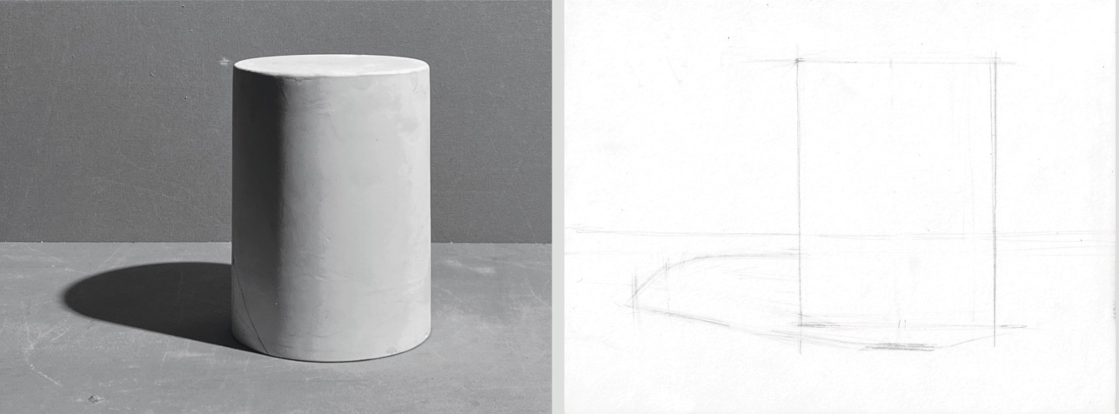

Материалы: карандаш HB.

**Этап 2. Построение цилиндра.**

Наметив общие очертания цилиндра, нам необходимо выполнить проверку изображения на основе четырёх пунктов.

- Поскольку цилиндр это тело вращения, необходимо удостоверится, что ось вращения формирует симметрию изображения.

- Для передачи сходства с натурой необходимо установить пропорциональное отношение между шириной цилиндра и его высотой и передать его в рисунке. В данном случае высота цилиндра включает в себя три радиуса его основания. При работе с натурой данное пропорциональное соотношение определяется методом визирования.

- Установить пропорциональное отношение между шириной и высотой верхнего эллипса и передать его в рисунке. В данном случае высота эллипса вкладывается в его ширину 8 раз. При работе с натурой данное пропорциональное соотношение определяется методом визирования.

Выполнить изображение нижнего эллипса, сравнивая его раскрытие с верхним. В данном случае нижний эллипс будет раскрываться больше, чем верхний, так как он находится дальше от линии горизонта.

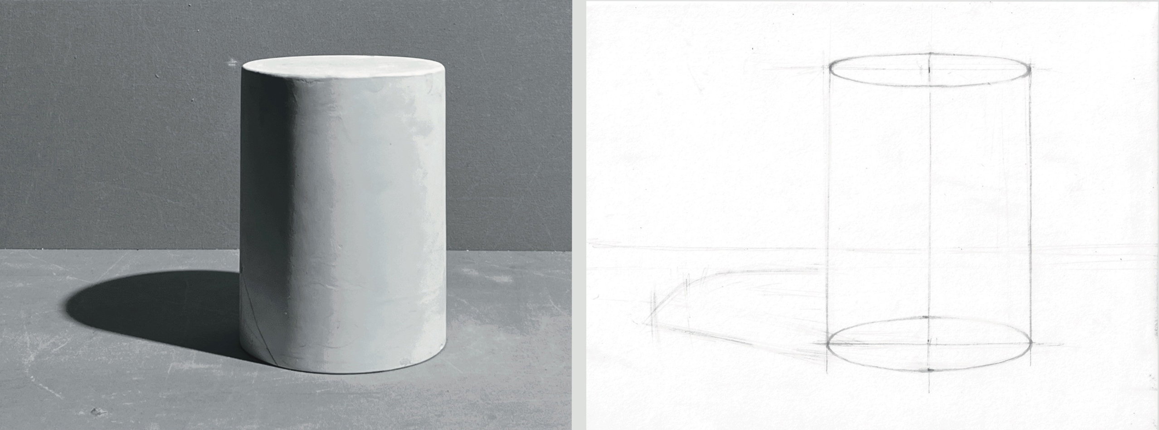

Материалы: карандаш HB.

**Этап 3. Построение тени.**

На этом этапе необходимо повторить ключевые понятия, такие как:

- падающая тень – это проекция границы собственной тени формы на плоскость или поверхность;

- граница собственной тени – это линия на поверхности предмета, отделяющая освещённую часть предмета от неосвящённой;

- собственная тень – неосвящённая часть формы.

Далее нам необходимо спроецировать тень цилиндра на плоскость стола по двум направляющим – лучу света в пространстве и проекции луча света в плоскости стола, согласно следующей последовательности:

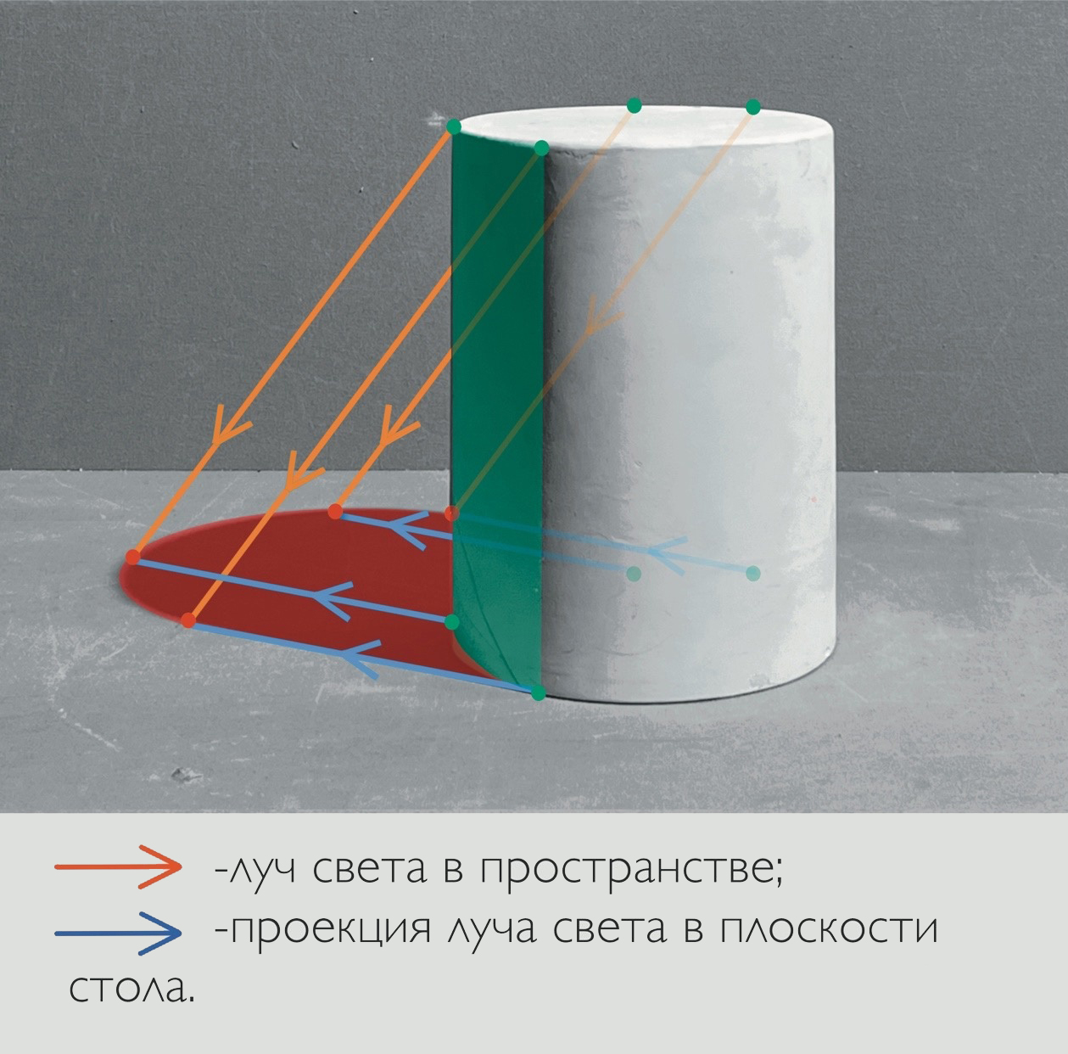

А. Определить луч света в пространстве и проекцию луча света на плоскости стола, ориентируясь на натуру.

Б. Провести по касательной к окружности проекции луча света на плоскости стола.

В. Провести из полученных точек вертикали в поверхности цилиндра – границы собственной тени

Г. Полученные на пересечении границ собственной тени с верхней плоскостью цилиндра точки спроецируйте на плоскость стола по лучу света в пространстве. Зафиксируйте точки пересечения с предыдущими линиями.

Д. Подобным образом спроецировать на плоскость стола крайние точки верхнего основания.

Е. По полученным точкам построить эллипс. Его раскрытие будет идентично раскрытию нижнего эллипса цилиндра, так как они находятся в одной плоскости.

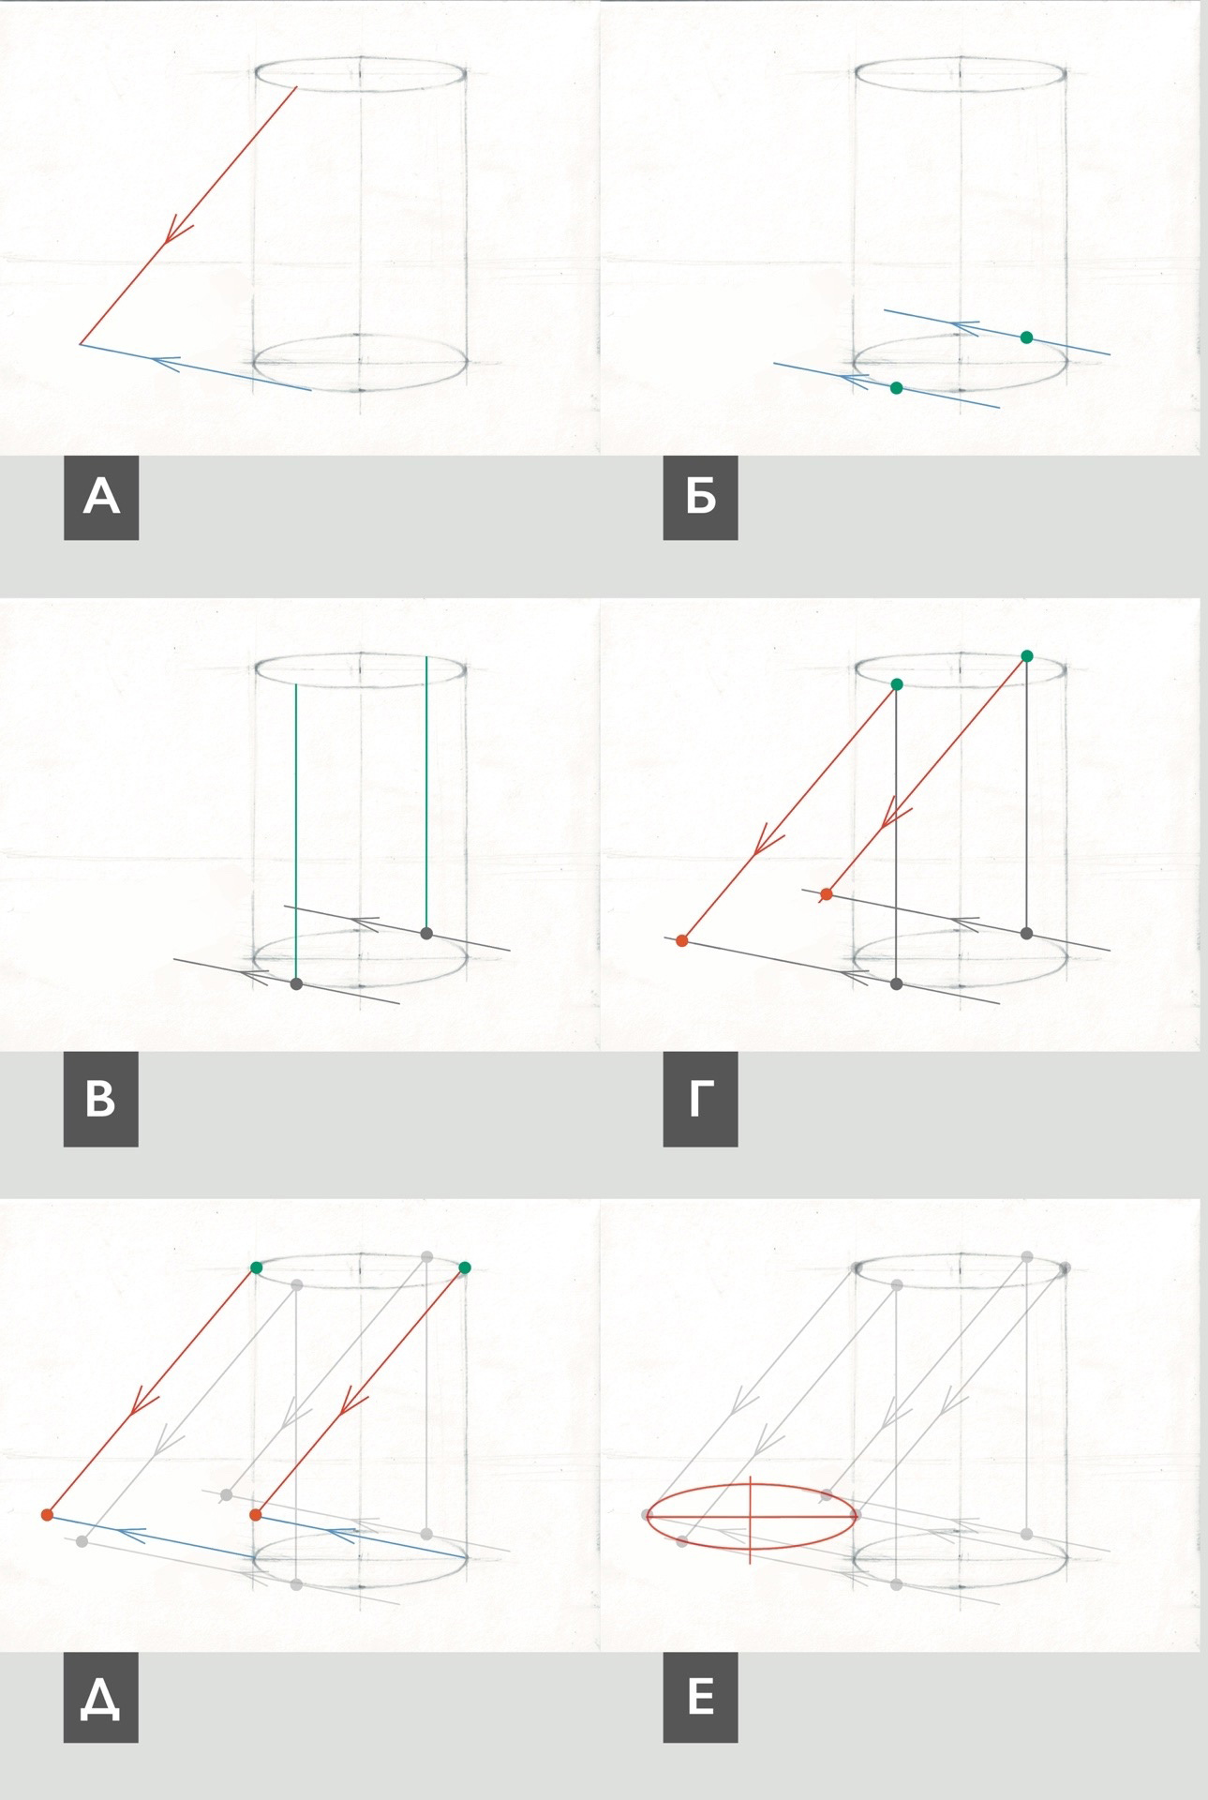

Материалы: карандаш HB.

**Этап 4. Распределение линий по планам.**

На переднем плане все линии построения должны стать толстыми и тёмными. По мере удаления от переднего плана линии построения должны становится тоньше и светлее. Таким образом, мы, не прибегая к тональной моделировке формы, можем подчеркнуть глубину пространства.

Материалы: карандаши HB, B, 2B.

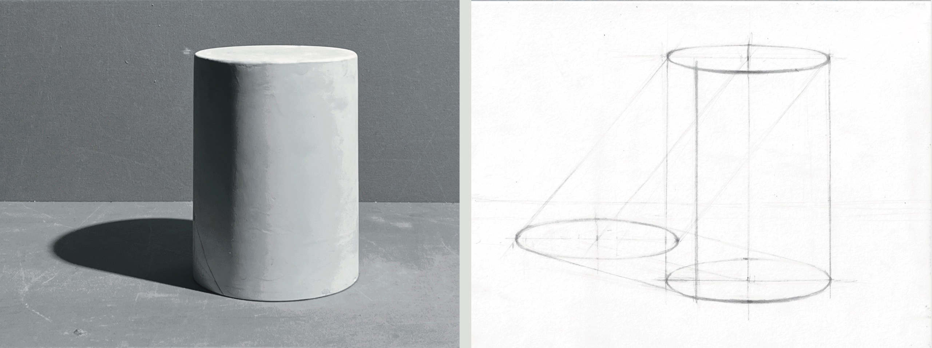

**Этап 5. Распределение линий относительно источника света.**

Все линии, которые находятся в освящённых частях изображения, должны стать более светлыми. После выполнения предыдущего этапа их можно ослабить, используя ластик, клячку или формопласт (наиболее удобной будет клячка).

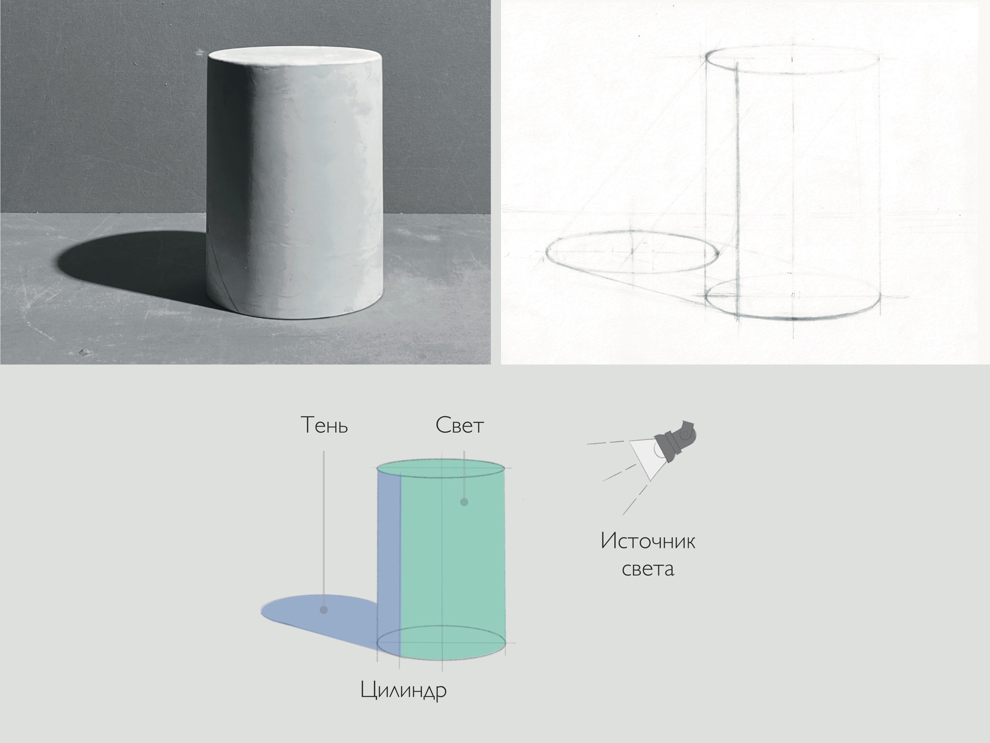

Материалы: клячка.

По завершении всех этапов педагог ученикам предлагает проанализировать работы друг друга с целью выявления ошибок. Так же педагог может предложить ученикам внести предложения по корректировки алгоритма построения.

Далее педагог может предложить ученикам самостоятельно выполнить линейно-конструктивный рисунок цилиндра для закрепления изученного материала.

Литература:

Ли. Н.Г. Рисунок. Основы учебного академического рисунка: Учебник. – М.: Эксмо. 2008.

Османов О.В. Мучатов А.А. Рисунок по представлению в теории и упражнениях от геометрии к архитектуре. Учебное пособие. . – М.: Архитектура - С. 2012.

Интернет ресурсы:

Сообщества соцсети «ВКонтакте» «Школа рисунка Александра Субботина» https://vk.com/alexandrsubbotin_art